Дошкільний навчальний заклад ( ясла- садок) №1 «Дзвіночок»
Комунальної власності Сарненської міської ради

Консультація для батьків
Розвиток мовлення засобами художньої літератури

Підготувала і провела
вихователь: Денисевич Н.П.

м.Сарни – 2021р.

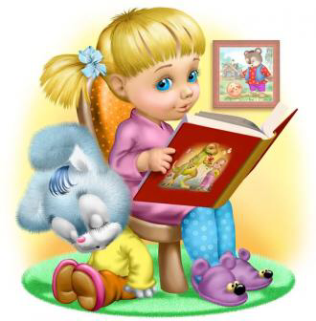
Слухаючи літературні твори, дитина вчиться радіти, співчувати та сумувати. Отже вона не тільки знайомиться з різними емоційними станами людини, а й тренується відчувати та передавати свої почуття.
Твори художньої літератури розширюють кругозір дитини, розкривають таємниці природи, знайомлять її з подіями давно минулих часів, відкривають невідомі країни тощо. Оповідання та вірші про дітей вчать дошкільників взаємодіяти у колективі однолітків, ділитися іграшками, не ображати новачків.
Художня література та дитяча книжка є потужними засобами формування фонематичного слуху та правильної звуковимови, збагачення словника дитини, розвитку зв’язного молвення.
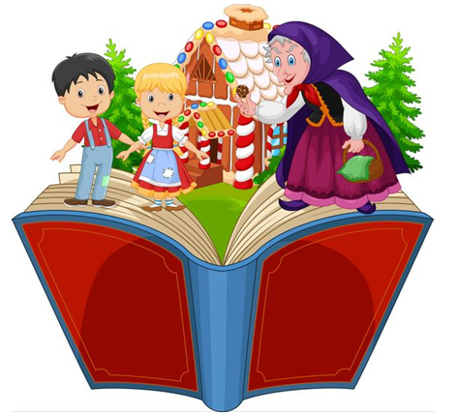
Художня література і усна народна творчість –важливе джерело розвитку дитячого мовлення. Художня література та усна народна творчість традиційно використовувалася у вітчизняній та зарубіжній педагогіці як могутній чинник виховання і освіти підростаючого покоління.
Живодайним джерелом розвитку художньої літератури є усна народна творчість.
Використання малих фольклорних форм є ефективним прийомом фонетичної компетентності. Це повторення за дорослим, з дорослим та самостійне індивідуальне відтворення малих фольклорних форм, хорове й індивідуальне заучування віршів із фрагментарним програванням сюжету.
Серед фольклорних жанрів чільне місце посідає казка, що слугує добрим матеріалом для театралізованої діяльності дітей, ігор-драматизацій, інсценування.
Щоб навчити дошкільнят розрізняти інтонаційне забарвлення мовлення залежно від мети сказаного (запитання, обурення, захоплення, повідомлення), від характеру казкових героїв, особливостей їхньої поведінки ( добрий, турботливий, вайлуватий, плаксивий, боязкий, підступний, улесливий. Злий тощо), доцільно пропонувати такі вправи, які готують до ігор-драматизацій і дають повне цілісне уявлення про конкретний персонаж.

Наприклад:

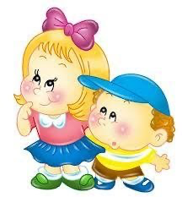
- Відтворити ситуацію та діалоги персонажів, зображених на малюнку;

- Відтворити мовленнєві особливості, характер певного персонажа;

- Програючи фрагмент казкового сюжету, використати інтонаційне забарвлення, яке позитивно характеризує персонажів ( привітність, вдячність, жаль, жарт, готовність допомогти, співчуття);

- Програючи фрагмент казкового сюжету, використати інтонаційне забарвлення, яке негативно характеризує персонажів (роздратування, байдужість, нехтування, зверхність, вередливість, глузування, ігнорування, висміювання).

Подальша робота щодо розвитку здатності дошкільників доречно й адекватно володіти інтонаційним забарвленням знайде своє місце не лише в іграх-драматизаціях, а й у мовленнєво-комунікативній діяльності різних змістових ліній.
Народні казки стимулюють художньо-мовленнєву діяльність дитини, збагачують її мовлення словами, взятими із усної народної творчості, сприяють оволодінню граматично впорядкованим зв’язним мовленням, спонукають дитину до влласної творчості.
У навчально-методичному посібнику до Базової програми «Я у Світі» - «Розвиток мовленнєвої компетентності старших дошкільників» А .Гончаренко надає приклад мовленнєвої роботи з казкою, яка проводиться зі старшими дошкільниками.

Пори року в казках

Сюжет багатьох казок вибудовується в чітко означений сезон або містить певні ознаки-загадки, на що дитина не відразу звертає увагу.Пригадавши з дітьми кілька казок, можна запропонувати їм знайти ті, де є зима чи літо, осінь чи весна, й аргументовано підтвердити своє припущення.
Пора року причаїлася або мандрує по всій казці, треба лише прислухатися й знайти згадку про неї або хача б натяк. Коли пеагог або хтось з дітей відтворить цей фрагмент-загадку, доцільними будуть такі завдання: пригадати назву казки та відповідну частину сюжету, визначити сезон і подати щодо нього переконливі факти, ознаки, прояви.
Тут знадобляться також народні прикмети, прислів’я, приказки, вірші про природу, власний досвід, спостереження дитини зха прогностичною поведінкою тварин, рослин тощо. Тож цілісна аргументована відповідь стане розповіддю.
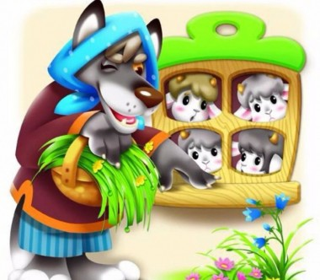
- У яких казках оселилося літо?

  - «Пішов зайчик, сів під дубком та й знову плаче. Аж лізе Рак-неборак…» («Коза-Дереза»);

  - «Наївшись досхочу, вовк пішов, простягся на зеленому лужку під деревом і заснув». («Про Вовка і семеро козенят»);

  - «От дідова дочка закотила рукава, обполола і пісочком присипала яблуньку; яблунька подякувала , а дівчина пішла своєю дорогою». («Дідова дочка і бабина дочка»);

  - «Лисиця шмигнула і помчала щодуху, аж курява встала». («Журавель і Лисиця»);

  - «А кабан лежав близько біля столу у хмизу та якось комар укусив його за хвіст, а він так хвостом і крутнув. Кіт же думав, що то миша, та кабана за хвіст». («Пан Коцький»);

  - «А бичок доти стояв на сонці, доки не розтанув». («Солом’яний бичок”)

- З чого помітно, що в цих казках причаїлася осінь?

  - «Ось якось підмітав Півник у дворі та й знайшов пшеничний колосок». («Півник і двоє мишенят»);

  - «Коли ж летить каченят табуночок…» («Кривенька качечка»);

  - «А незабаром зайчик приніс дідові капусти, стрічок, сережок, намиста доброго… І дід радий і баба рада». («Солом’яний бичок”)

- Де в цих казках відпочиває зима?

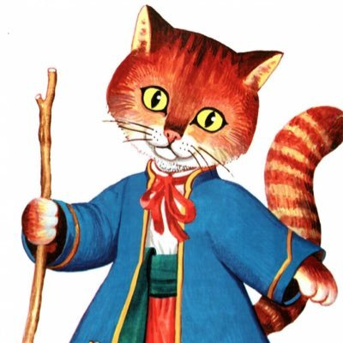
    - «Ішов дід лісом, а за ним бігла собачка, та й загубив дід рукавичку…». («Рукавичка»)

    - «Каже Лисичка Вовкові: «Ходімо на річку та знайдемо ополонку, то ти сядь над ополонкою, хвіст всунь в ополонку, сиди та й говори «Ловись ,рибко, маленька і велика». («Про Лисичку-сестричку і Вовка»)

    - «Була у Зайчика хатка луб’яна, а у Лисички – льодяна». («Зайчикові хатка»)

Як у цих казках господарює весна?

- «Поприходили сини увечері додому та й кажуть матері:

- «Весь день орали, а ви нам не прислали обідати”. («Котигорошко»)

Окрім використання казкового жанру, варто вдаватися й до інших фольклорних форм і будувати, спираючись на розуміння та знання дітьми природи рідного краю, тематичні фрагменти міні-занять, що сприятимуть розвитку мовленнєвої компетентності.

Орієнтовані запитання (За методикою Н.Гавриш):

    - У яких казках гуляє і веселиться весна (літо, осінь, зима)?

    - По яких піснях мандрує, співаючи весна (літо, осінь, зима)?

    - У яких віршах заховалася весна (літо, осінь, зима)?

    - У яких народних прикметах знайдемо весну (літо, осінь, зиму)?

Подібні вправи-завдання готують дошкільників до складання цілісних логічних розповідей.
Ефективним методом оволодіння комунікативно-мовленнєвими діями є ігри за сюжетом літературних творів. Завдяки рольовим перевтіленням діти вправляються у веденні варіативних діалогів. Процес підготовки до програвання цілісного сюжету поступовий, тривалий, індивідуальний.
Використовуючи фольклорні діалоги, дитина вчиться почергово з партнером відтворювати сюжет, не позбавлений інтонаційних відтінків, динаміки, мімічних проявів, зміни сили голосу, темпу мовлення.
У грі-драматизації, де дітям добре знайомі сюжет, пісеньки, повтори, більшість реплік, не обов’язково дослівно відтворювати текст. При бажанні можна імпровізувати. До програвання цілісної гри-драматизації дітей готує епізодичне програвання діалогів, що переходить в ігрове вправляння у зміні темпу мовлення, інтонації, у тональному оформленні голосів персонажів.
